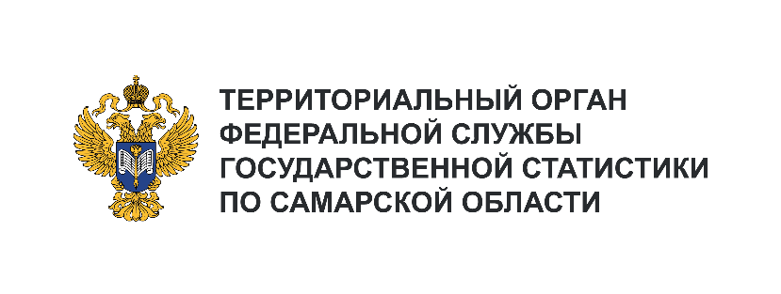
Отдел сводных статистических работ
и общественных связей
Телефон: +7 (846) 263-89-85
e-mail: 63@rosstat.gov.ru

Информационное сообщение для СМИ
25 января 2024, Самара
ДЕНЬ РОССИЙСКОГО СТУДЕНЧЕСТВА

Появление системы высшего образования в Российской империи
День российского студенчества, или Татьянин день – любимый праздник учащейся молодежи.
Он берет свое начало с 25 января 1755 года. Именно тогда императрицей Елизаветой Петровной
был утвержден проект первого высшего учебного заведения в Российской империи – Императорского Московского университета (далее – Московский университет). Поэтому дату можно также назвать днем рождения высшего образования в нашей стране.
Отмечать памятную дату стали лишь спустя 90 лет после основания университета – с 1850 года. Первоначально в празднованиях участвовали только студенты Московского университета, но позже
к шумным гуляниям присоединились и учащиеся других учебных заведений.
Татьянин день и его связь с российским студенчеством
Дата основания Московского университета выбрана не случайно. Идейный вдохновитель открытия первого высшего учебного заведения в стране – Иван Иванович Шувалов – специально представил проект университета императрице именно в день памяти раннехристианской мученицы Татианы Римской. Так он хотел обрадовать свою мать, которую тоже звали Татьяной.
С тех пор христианская святая стала считаться покровительницей Московского университета, а затем и всех студентов страны.
Статистика по Самарской области
К студентам принято относить учащихся по образовательным программам среднего профессионального образования, а также по программам бакалавриата, специалитета
или магистратуры. Рассмотрим уровни образования подробнее на основе данных Минпросвещения России и Минобрнауки России.

Среднее профессиональное образование
На начало 2022/2023 учебного года по программам подготовки квалифицированных рабочих
и служащих в государственных и муниципальных образовательных организациях Самарской области обучалось 14 тысяч студентов. Их численность по сравнению с предыдущим учебным годом увеличилась на 8%.
В 2022 году государственными и муниципальными образовательными организациями было выпущено 5 тысяч квалифицированных рабочих и служащих (на 11% больше по отношению
к предыдущему году) и принято на обучение 3 тысячи человек (на 13% больше, чем в прошлом году).
По программам подготовки специалистов среднего звена училось 67 тысяч человек. Большинство
(87% от общего числа учащихся по данному направлению) предпочли очную форму обучения. Заочно учились 10% студентов, а очно-заочно – 3%. По сравнению с предыдущим учебным годом численность учащихся увеличилась на 3%.
В 2022 году государственными и муниципальными образовательными организациями было выпущено 14 тысяч специалистов среднего звена (на 6% больше по отношению к предыдущему году) и принято на обучение 19 тысяч человек (на 4% больше, чем в прошлом году).

Высшее образование
На начало 2022/2023 учебного года в государственных и муниципальных организациях высшего образования обучалось 94 тысячи студентов – на 2% больше, чем на начало предыдущего учебного года. Большинство студентов (94% от общего числа учащихся по данному направлению) учились
в организациях государственной и муниципальной формы собственности. Среди них 57% получали образование по очной форме обучения, 33% - по заочной и 10% - по очно-заочной.
В 2022 году организациями высшего образования выпущено 19 тысяч бакалавров, специалистов
и магистров, что на 6% больше, чем в предыдущем учебном году. Государственными
и муниципальными организациями выпущено 18 тысяч человек, частными – 1 тысяча человек.
На обучение по программам бакалавриата, специалитета и магистратуры принято 29 тысяч человек – на 8% больше, чем к началу предыдущего учебного года. Государственными
и муниципальными организациями принято на обучение 28 тысяч человек, частными – 2 тысячи человек.

